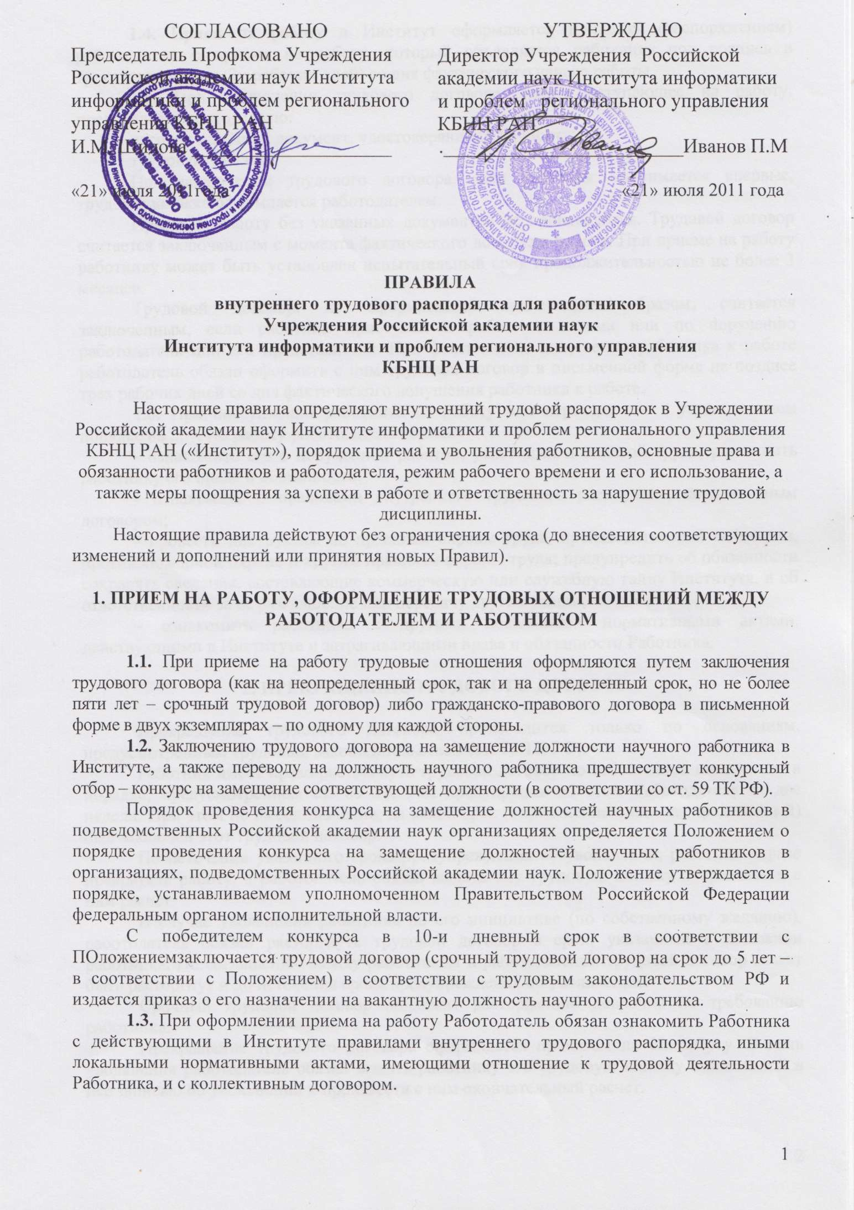
1.4. Прием на работу в Институт оформляется приказом (распоряжением) работодателя о приеме на работу, который объявляется работнику под роспись в трехдневный срок (3х рабочих дней) со дня фактического начала работы.
1.5. При заключении трудового договора лицо, поступающее на работу, предъявляет работодателю:
паспорт или иной документ, удостоверяющий личность;
трудовую книжку.
При заключении трудового договора, если работник принимается впервые, трудовая книжка оформляется работодателем.
Прием на работу без указанных документов не производится. Трудовой договор считается заключенным с момента фактического допуска к работе. При приеме на работу работнику может быть установлен испытательный срок продолжительностью не более 3 месяцев.
Трудовой договор, не оформленный надлежащим образом, считается заключенным, если работник приступил к работе с ведома или по поручению работодателя или его представителя. При фактическом допущении работника к работе работодатель обязан оформить с ним трудовой договор в письменной форме не позднее трех рабочих дней со дня фактического допущения работника к работе.
1.6. При поступлении работника на работу или переходе его в установленном порядке на другую работу работодатель обязан:
- ознакомить его с порученной работой, условиями и оплатой труда, разъяснить работнику его права и обязанности;
- ознакомить с правилами внутреннего трудового распорядка, коллективным договором;
- провести инструктаж по правилам охраны труда, производственной санитарии, противопожарной охране и другим правилам охраны труда; предупредить об обязанности сохранять сведения, составляющие коммерческую или служебную тайну Института, и об ответственности за ее разглашение или передачу другим лицам;
- ознакомить работника с другими локальными нормативными актами, действующими в Институте и затрагивающими права и обязанности Работника.

2. ПРЕКРАЩЕНИЕ ТРУДОВОГО ДОГОВОРА

Прекращение трудового договора производится только по основаниям, предусмотренным трудовым законодательством (ст. 77 ТК РФ).
Работник имеет право расторгнуть трудовой договор по собственной инициативе в порядке, предусмотренном ст. 80 ТК РФ, предупредив об этом Работодателя за две недели. При этом не имеет значения, на какой срок (определенный или неопределенный) был заключен этот трудовой договор.
По истечении указанного срока предупреждения об увольнении, работник вправе прекратить работу, а работодатель обязан выдать ему трудовую книжку и произвести с ним расчет.
В случае увольнения работника по его инициативе (по собственному желанию), работодатель обязан расторгнуть трудовой договор в срок, указанный в заявлении работника. По соглашению между работником и работодателем трудовой договор может быть расторгнут и до истечения срока предупреждения об увольнении.
Срочный трудовой договор подлежит расторжению досрочно по требованию работника.
Прекращение трудового договора оформляется приказом по Институту. В день увольнения работодатель обязан выдать работнику его трудовую книжку с внесенной в нее записью об увольнении и произвести с ним окончательный расчет.
Запись в трудовую книжку об основании и причине прекращения трудового договора должна производиться в точном соответствии с формулировками Трудового кодекса или иного федерального закона и со ссылкой на соответствующие статью, часть статьи, пункт статьи Трудового кодекса или иного федерального закона.

3. ОСНОВНЫЕ ПРАВА РАБОТНИКОВ

Работник имеет право на:
- заключение, изменение и расторжение трудового договора в соответствии с Трудовым кодексом;
- предоставление ему работы, обусловленной трудовым договором;
- рабочее место, обеспеченное необходимым оборудованием и оргтехникой, соответствующее нормам по охране труда;
- своевременную и в полном объеме выплату заработной платы;
- отдых, обеспечиваемый установлением нормальной продолжительности рабочего времени, предоставлением еженедельных выходных дней, нерабочих праздничных дней, оплачиваемых ежегодных отпусков;
- повышение квалификации, профессиональной подготовки, в том числе через аспирантуру и докторантуру Института;
- вступление в профессиональный союз для защиты своих трудовых прав, свобод и законных интересов;
- участие в управлении Институтом в предусмотренных коллективным договором формах;
- защиту своих трудовых прав, свобод и законных интересов всеми, не запрещенными законом способами;
- разрешение индивидуальных и коллективных трудовых споров в порядке, установленном законодательством;
- обязательное социальное страхование в случаях, предусмотренных федеральными законами.

4. ОСНОВНЫЕ ПРАВА РАБОТОДАТЕЛЯ

Работодатель имеет право:
- заключать, изменять и расторгать трудовые договоры с работниками в порядке и на условиях, установленных Трудовым кодексом;
- вести коллективные переговоры и заключать коллективные договоры;
- поощрять работников за добросовестный и эффективный труд;
- требовать от работников исполнения ими трудовых обязанностей и бережного отношения к имуществу Института, соблюдения настоящих правил внутреннего трудового распорядка и других локальных нормативных актов;
- привлекать работников к дисциплинарной и материальной ответственности в порядке, установленном Трудовым кодексом;
- принимать локальные нормативные акты.

5. ОСНОВНЫЕ ОБЯЗАННОСТИ РАБОТНИКОВ

5.1. Работники Института обязаны:
- добросовестно исполнять свои трудовые обязанности, возложенные на него трудовым договором;
-соблюдать правила внутреннего трудового распорядка;
-соблюдать трудовую дисциплину;
-выполнять установленные нормы труда;
-соблюдать требования по охране труда и обеспечению безопасности труда;
-не разглашать сведения, ставшие им известные в связи с исполнением своих трудовых обязанностей (к таким сведениям, например, относятся: персональные данные о работниках, сведения о заработной плате других работников; научные работы и материалы и прочее). За разглашение таких сведений работники привлекаются к ответственности в соответствии с действующим законодательством;
-бережно относиться к имуществу работодателя (в том числе к имуществу третьих лиц, находящемуся у работодателя, если работодатель несет ответственность за сохранность этого имущества) и других работников;
-незамедлительно сообщить работодателю либо непосредственному руководителю о возникновении ситуации, представляющей угрозу жизни и здоровью людей, сохранности имущества работодателя (в том числе имущества третьих лиц, находящегося у работодателя, если работодатель несет ответственность за сохранность этого имущества).
5.2. Круг обязанностей, которые выполняет каждый работник по своей специальности, квалификации, должности, определяется трудовым договором, должностной инструкцией, планом научно-исследовательских работ.

6. ОСНОВНЫЕ ОБЯЗАННОСТИ РАБОТОДАТЕЛЯ

6.1. Работодатель обязан:
- соблюдать трудовое законодательство и иные нормативные правовые акты, содержащие нормы трудового права, локальные нормативные акты, условия коллективного договора, соглашений и трудовых договоров;
- предоставлять работникам работу, обусловленную трудовым договором;
- обеспечивать правила охраны труда, соответствующие государственным нормативным требованиям охраны труда;
- обеспечивать работников оборудованием, инструментами, технической документацией и иными средствами, необходимыми для исполнения ими трудовых обязанностей;
- обеспечивать работникам равную оплату за труд равной ценности;
- выплачивать в полном размере причитающуюся работникам заработную плату в сроки, установленные в соответствии с Трудовым кодексом РФ, коллективным договором, правилами внутреннего трудового распорядка, трудовыми договорами;
- вести коллективные переговоры, а также заключать коллективный договор в порядке, установленном Трудовым кодексом РФ;
- предоставлять представителям работников полную и достоверную информацию, необходимую для заключения коллективного договора, соглашения и контроля за их выполнением;
- знакомить работников под роспись с принимаемыми локальными нормативными актами, непосредственно связанными с их трудовой деятельностью;
- своевременно выполнять предписания федерального органа исполнительной власти, уполномоченного на проведение государственного надзора и контроля за соблюдением трудового законодательства и иных нормативных правовых актов, содержащих нормы трудового права, других федеральных органов исполнительной власти, осуществляющих функции по контролю и надзору в установленной сфере деятельности, уплачивать штрафы, наложенные за нарушения трудового законодательства и иных нормативных правовых актов, содержащих нормы трудового права;
- рассматривать представления соответствующих профсоюзных органов, иных избранных работниками представителей о выявленных нарушениях трудового законодательства и иных актов, содержащих нормы трудового права, принимать меры по устранению выявленных нарушений и сообщать о принятых мерах указанным органам и представителям;
- создавать условия, обеспечивающие участие работников в управлении организацией в предусмотренных Трудовым кодексом РФ, иными федеральными законами и коллективным договором формах;
- обеспечивать бытовые нужды работников, связанные с исполнением ими трудовых обязанностей;
- осуществлять обязательное социальное страхование работников в порядке, установленном федеральными законами;
- возмещать вред, причиненный работникам в связи с исполнением ими трудовых обязанностей, а также компенсировать моральный вред в порядке и на условиях, которые установлены Трудовым кодексом РФ, другими федеральными законами и иными нормативными правовыми актами Российской Федерации;
- исполнять иные обязанности, предусмотренные трудовым законодательством и иными нормативными правовыми актами, содержащими нормы трудового права, коллективным договором, соглашениями, локальными нормативными актами и трудовыми договорами».
6.2. Работодатель, осуществляя свои обязанности, стремится к созданию высокопрофессионального, работоспособного коллектива, к развитию корпоративных отношений среди работников, их заинтересованности в развитии и укреплении деятельности Института.

7. РАБОЧЕЕ ВРЕМЯ И ВРЕМЯ ОТДЫХА

7.1. В соответствии с действующим законодательством для работников Института устанавливается пятидневная рабочая неделя продолжительностью 40 часов с двумя выходными днями (суббота, воскресенье). Продолжительность рабочего времени при работе по совместительству не должна превышать четырех часов в день. В дни, когда по основному месту работы работник свободен от исполнения трудовых обязанностей, он может работать по совместительству полный рабочий день. В течение одного месяца (другого учетного периода) продолжительность рабочего времени при работе по совместительству не должна превышать половины месячной нормы рабочего времени (нормы рабочего времени за другой учетный период), установленной для соответствующей категории работников.
Время начала и окончания рабочего дня устанавливается: с 9 часов до 18 часов. Перерыв на обед 1 час.
Накануне праздничных дней продолжительность работы сокращается на 1 час.
7.2. В соответствии с Трудовым кодексом РФ работа не производится в праздничные дни.
При совпадении выходного и нерабочего праздничного дней выходной день переносится на следующий после праздничного рабочий день.
7.3. Очередность предоставления отпусков устанавливается Работодателем с учетом производственной необходимости и пожеланий работников.
График отпусков составляется каждый календарный год не позднее чем за две недели до наступления календарного года. График отпусков обязателен как для Работодателя, так и для работника.
По согласованию с Работодателем работнику может быть предоставлен дополнительный отпуск без сохранения заработной платы.

8. ПООЩРЕНИЯ ЗА УСПЕХИ В РАБОТЕ

За высокопрофессиональное выполнение трудовых обязанностей, продолжительную и безупречную работу и другие успехи в труде применяются следующие меры поощрения работников Института:
- объявление благодарности;
- выдача премии;
- награждение ценным подарком.
Поощрения объявляются приказом, доводятся до сведения коллектива и заносятся в трудовую книжку работника.

9. ОТВЕТСТВЕННОСТЬ ЗА НАРУШЕНИЕ ТРУДОВОЙ ДИСЦИПЛИНЫ

9.1. За совершение дисциплинарного проступка, то есть неисполнение или ненадлежащее исполнение работником по его вине возложенных на него трудовых обязанностей, работодатель имеет право применить следующие дисциплинарные взыскания:
1) замечание;
2) выговор;
3) увольнение по соответствующим основаниям.
Федеральными законами, уставами и положениями о дисциплине для отдельных категорий работников могут быть предусмотрены также и другие дисциплинарные взыскания.
К дисциплинарным взысканиям, в частности, относится увольнение работника по основаниям, предусмотренным пунктами 5, 6, 9 или 10 части первой статьи 81 или пунктом 1 статьи 336 Трудового кодекса РФ, а также пунктом 7 или 8 части первой статьи 81 Трудового кодекса РФ в случаях, когда виновные действия, дающие основания для утраты доверия, либо соответственно аморальный проступок совершены работником по месту работы и в связи с исполнением им трудовых обязанностей.
Не допускается применение дисциплинарных взысканий, не предусмотренных федеральными законами, уставами и положениями о дисциплине.
9.2. Дисциплинарные взыскания применяются руководством Института.
9.3. До применения дисциплинарного взыскания работодатель должен затребовать от работника письменное объяснение. Если по истечении двух рабочих дней указанное объяснение работником не предоставлено, то составляется соответствующий акт.
Дисциплинарное взыскание применяется не позднее одного месяца со дня обнаружения проступка, не считая времени болезни работника, пребывания его в отпуске, а также времени, необходимого на учет мнения представительного органа работников.
Дисциплинарное взыскание не может быть применено позднее шести месяцев со дня совершения проступка, а по результатам ревизии, проверки финансово-хозяйственной деятельности или аудиторской проверки - позднее двух лет со дня его совершения. В указанные сроки не включается время производства по уголовному делу.
9.4. За каждый дисциплинарный проступок может быть применено только одно дисциплинарное взыскание. При наложении дисциплинарного взыскания должны учитываться тяжесть совершенного проступка и обстоятельства, при которых он был совершен.
9.5. Приказ (распоряжение) работодателя о применении дисциплинарного взыскания объявляется работнику под роспись в течение трех рабочих дней со дня его издания, не считая времени отсутствия работника на работе. Если работник отказывается ознакомиться с указанным приказом (распоряжением) под роспись, то составляется соответствующий акт.
Дисциплинарное взыскание может быть обжаловано работником в государственную инспекцию труда и (или) органы по рассмотрению индивидуальных трудовых споров.
9.6. Если в течение года со дня применения дисциплинарного взыскания работник не будет подвергнут новому дисциплинарному взысканию, то он считается не имеющим дисциплинарного взыскания.
Работодатель до истечения года со дня применения дисциплинарного взыскания имеет право снять его с работника по собственной инициативе, просьбе самого работника, ходатайству его непосредственного руководителя или представительного органа работников.
9.7. С правилами внутреннего трудового распорядка должны быть ознакомлены все работники Института, которые обязаны в своей повседневной работе соблюдать порядок, установленный правилами.

